**TUGAS 3**

**PEMROGRAMAN WEB 1**

**SEMESTER GANJIL TAHUN AKADEMIK 2024-2025**



**Oleh:**

**Muhammad fahmilhaq**

**(4123020)**

**3A**

**PROGRAM STRATA-1 JURUSAN SISTEM INFORMASI**

**UNIVERSITAS PESANTREN TINGGI DARUL 'ULUM JOMBANG**

**2024**

1. 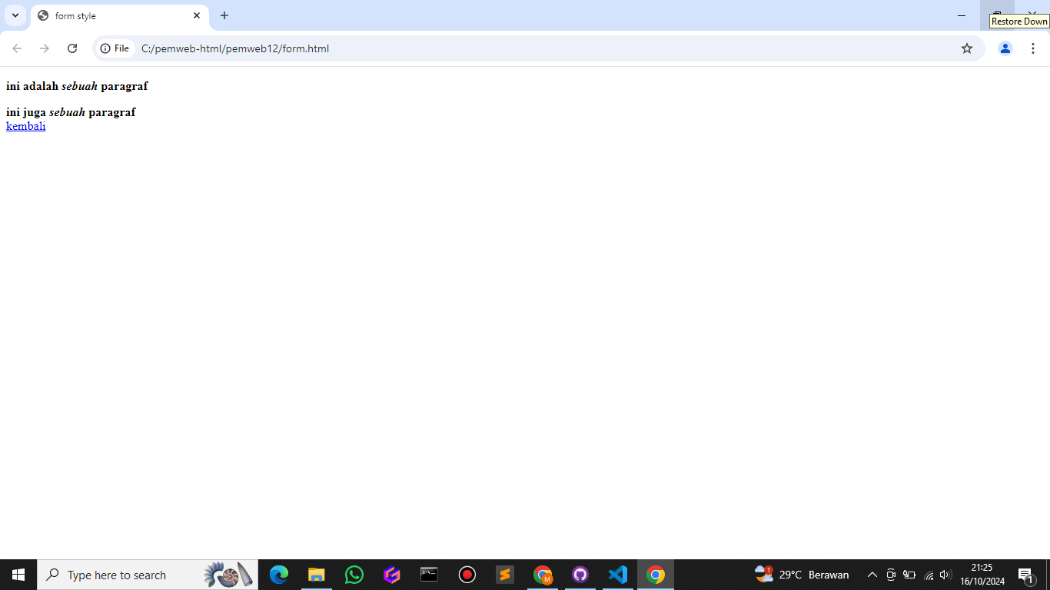

**Analisis**

* **<body>: Bagian utama dari halaman yang berisi konten yang terlihat oleh pengguna.**
* **<p>: Mengandung teks yang diformat dengan <strong> dan <em> untuk menebalkan dan memiringkan teks.**
* **<div id="kalimat">: Menampilkan teks dengan ID yang telah didefinisikan, di mana bagian dari teks menggunakan span dengan kelas .miring.**
* **<a>: Tautan yang mengarah ke halaman "tag div.html".**

2. 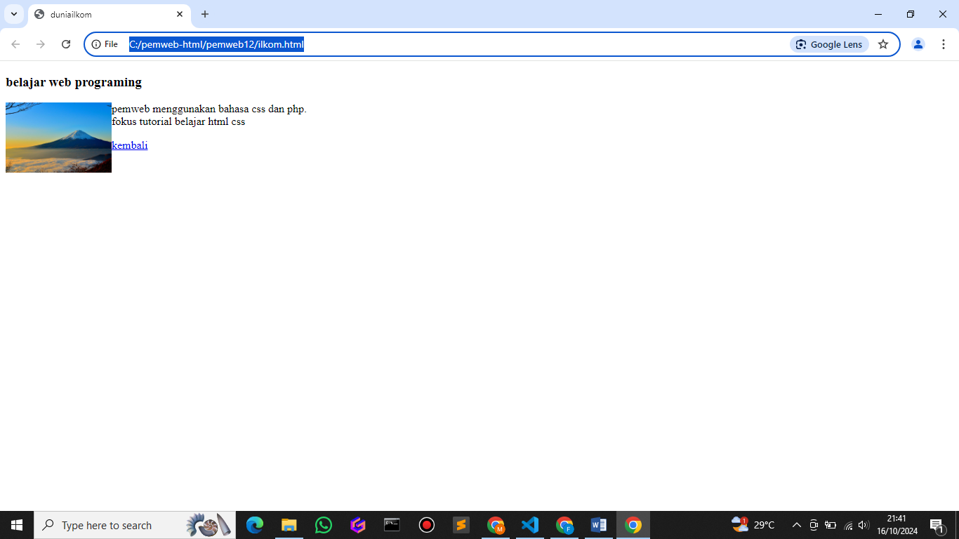

**Analisis**

* **<body>: Bagian utama dari halaman yang berisi konten yang terlihat oleh pengguna.**
* **<h3 id="judul">: Mengandung judul dengan ukuran huruf 3 dan memiliki ID "judul".**
* **<p>: Mengandung teks yang diformat dengan gambar dan tautan.**
  + **<img>: Mengandung gambar dengan sumber "mountain.jpg", alt text "gambar", tinggi 100px, dan align ke kiri.**
  + **<br>: Membuat baris baru dalam teks.**
* **<a>: Tautan yang mengarah ke halaman "tag div.html".**

3. 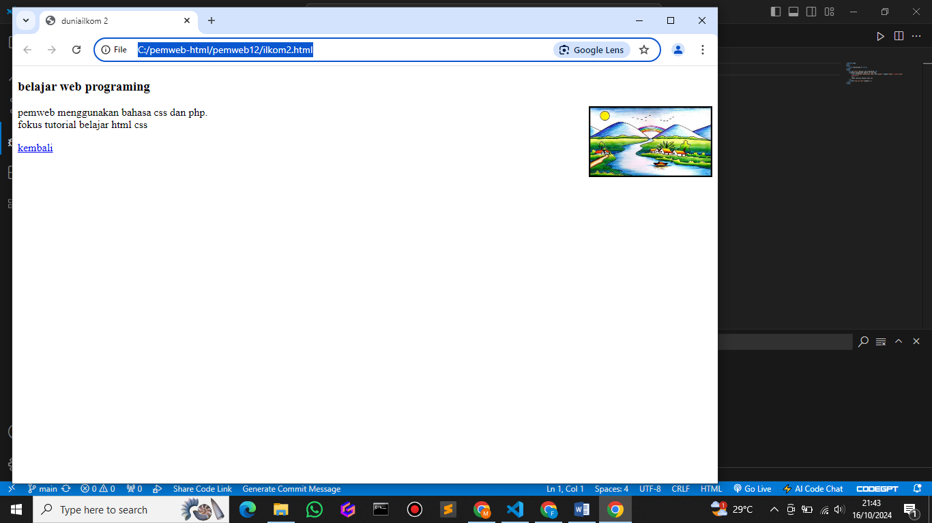

**Analisis**

* **<body>: Bagian utama dari halaman yang berisi konten yang terlihat oleh pengguna.**
* **<h3 id="judul">: Mengandung judul dengan ukuran huruf 3 dan memiliki ID "judul".**
* **<p>: Mengandung teks yang diformat dengan gambar dan tautan.**
  + **<img>: Mengandung gambar dengan sumber "mountain.jpg", alt text "gambar", tinggi 100px, dan align ke kiri.**
  + **<br>: Membuat baris baru dalam teks.**
* **<a>: Tautan yang mengarah ke halaman "tag div.html".**

4. 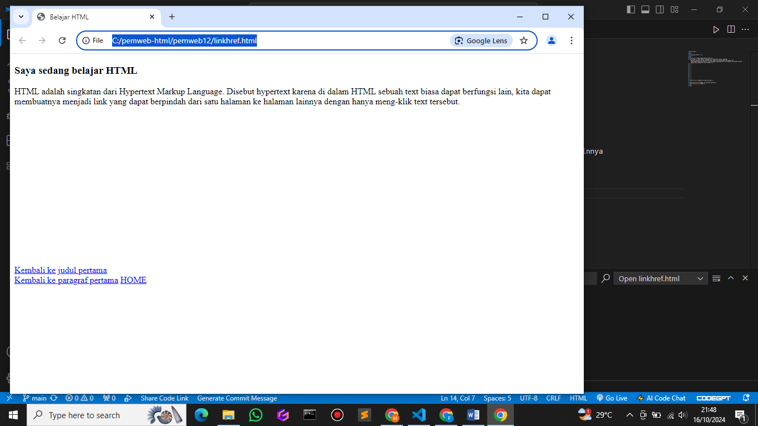

**Analisis**

* **<body>: Bagian utama dari halaman yang berisi konten yang terlihat oleh pengguna.**
* **<h3 id="judul">: Mengandung judul dengan ukuran huruf 3 dan memiliki ID "judul".**
* **<p>: Mengandung teks yang diformat dengan gambar dan tautan.**
  + **<img>: Mengandung gambar dengan sumber "mountain.jpg", alt text "gambar", tinggi 100px, dan align ke kiri.**
  + **<br>: Membuat baris baru dalam teks.**
* **<a>: Tautan yang mengarah ke halaman "tag div.html".**

5. 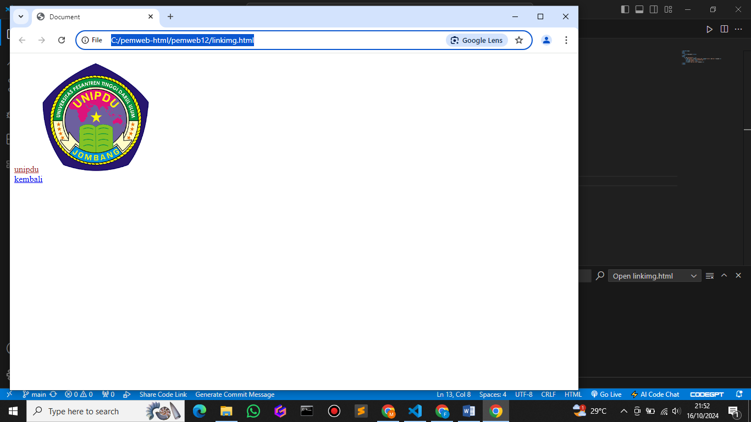

**Analisis**

* **<body>**: Bagian utama dari halaman yang berisi konten yang terlihat oleh pengguna.
* **<h3 id="judul">**: Mengandung judul dengan ukuran huruf 3 dan memiliki ID "judul".
* **<p>**: Mengandung teks yang diformat dengan gambar dan tautan.
  + **<img>**: Mengandung gambar dengan sumber "mountain.jpg", alt text "gambar", tinggi 100px, dan align ke kiri.
  + **<br>**: Membuat baris baru dalam teks.
* **<a>**: Tautan yang mengarah ke halaman "tag div.html".

6. 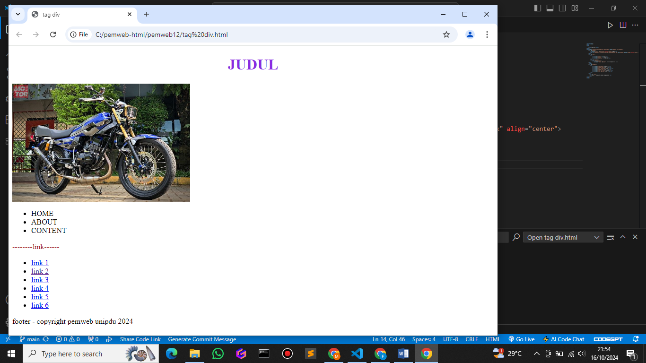

**Analisis**

* **<body>: Bagian utama dari halaman yang berisi konten yang terlihat oleh pengguna.**
* **<div id="header">: Mengandung judul dan gambar dengan gaya yang ditentukan.**
* **<div id="menu">: Mengandung menu dengan tautan ke berbagai halaman.**
* **<div id="content">: Mengandung konten dengan gaya yang ditentukan.**
* **<div id="sidebar">: Mengandung sidebar dengan tautan ke berbagai halaman.**
* **<div id="footer">: Mengandung footer dengan informasi copyright.**

7. 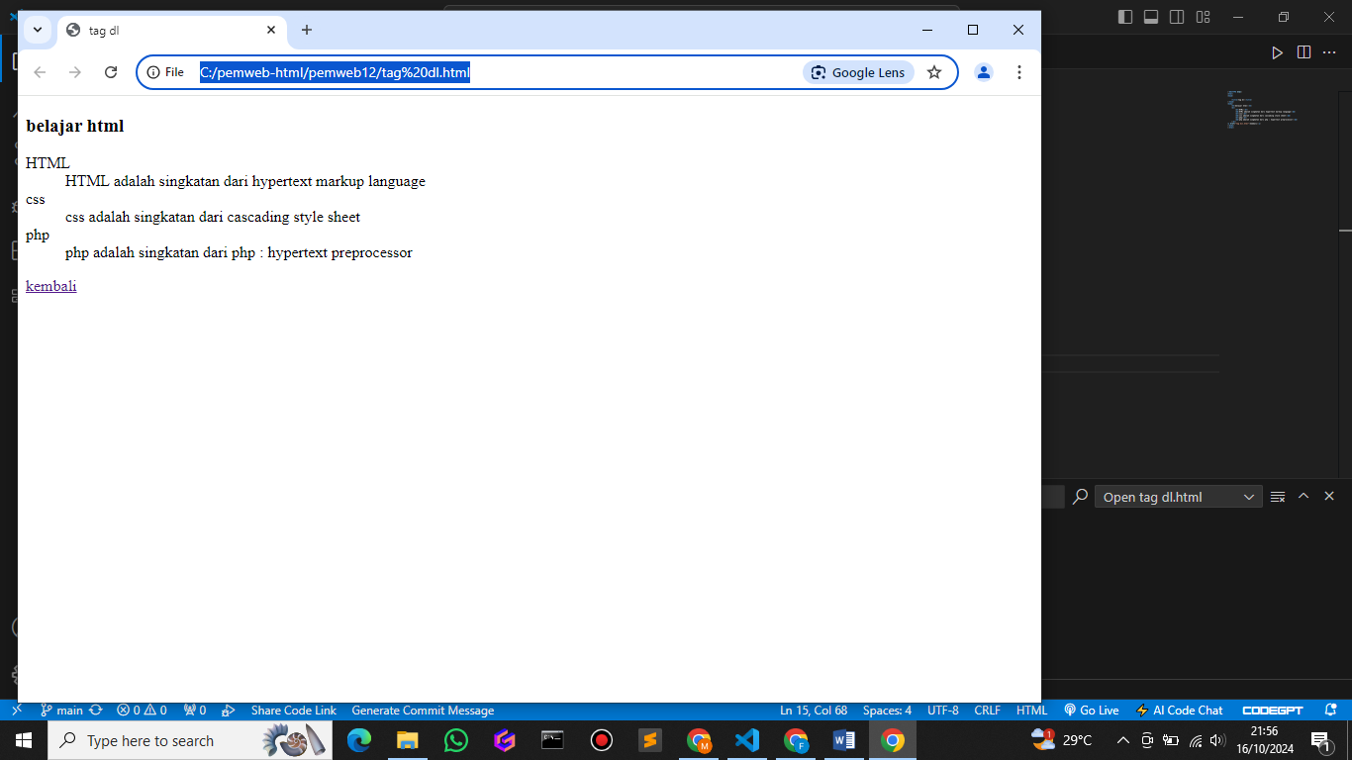

**Analisis**

* **<body>: Bagian utama dari halaman yang berisi konten yang terlihat oleh pengguna.**
* **<h3>: Menyediakan judul dengan ukuran huruf 3 yang bertuliskan "belajar html".**
* **<dl>: Elemen untuk daftar definisi.**
  + **<dt>: Menyediakan istilah yang akan didefinisikan (misalnya, HTML, CSS, PHP).**
  + **<dd>: Menyediakan definisi dari istilah yang disebutkan sebelumnya.**
* **<a>: Tautan yang mengarah kembali ke halaman "tag div.html".**

8. 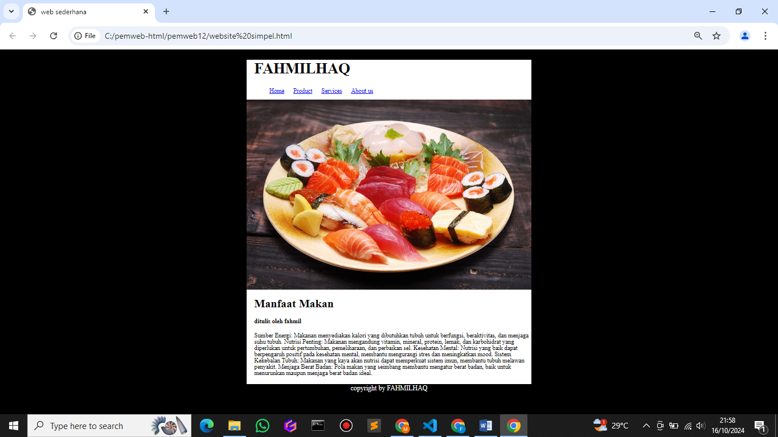

**Analisis**

* **<body>: Bagian utama dari halaman yang berisi konten yang terlihat oleh pengguna.**
* **<div class="container">: Kontainer utama untuk semua elemen di dalamnya.**
  + **<div class="header">: Mengandung judul dan menu navigasi.**
    - **<h1>: Menyediakan judul utama "FAHMILHAQ".**
    - **<ul>: Daftar menu navigasi dengan tautan ke berbagai halaman.**
  + **<div class="cover">: Tempat untuk elemen cover (belum ada konten).**
  + **<div class="content">: Mengandung konten utama dengan informasi tentang manfaat makan.**
    - **<h1>: Judul konten.**
    - **<h4>: Subjudul yang menyebutkan penulis.**
    - **<p>: Paragraf yang menjelaskan manfaat makanan secara rinci.**
  + **<div class="footer">: Mengandung informasi copyright.**